To / Кому
(Employee name / Ф.И.О. сотрудника )
(Designation / Указание профессии и адреса)

From / От

Crewing Manager / Менеджер крюинга

Date / Дата: ………….

Subject / Тема: Termination letter – (Reason) / Письмо о расторжении договора найма - (Причина)

Dear Sir, / Уважаемый господин!

You herewith receive your official termination letter from Smit Lamnalco. This letter is based on the report/s received from (Department) indicating you are not performing as per Smit Lamnalco standards require. / Настоящим вы получаете от компании Smit Lamnalco официальное письмо о расторжении договора. Настоящее письмо основано на донесениях, полученных от (отдела), свидетельствующих о том, что Ваша работа не соответствует требованиям Smit Lamnalco.

As reported, it was (facts and figures). / Согласно донесениям, (факты и цифры).

In compliance with your Seafarers employment agreement, please be informed that this letter serves as an immediate notice of termination and therefore you are not expected to return to your vessel. / В соответствии с Вашим договором о найме моряка, сообщаем Вам, что данное письмо является уведомлением о прекращении найма с немедленным вступлением в силу, и, соответственно, Вы не должны возвращаться на судно.

Your final settlement, will be cleared at the earliest opportunity, remaining salary, leave days (if any) and cash advances taken, if any, has been / will be cleared out from your final settlement. / Расчет с Вами будет произведен при ближайшей возможности, включая причитающуюся зарплату, отпускные (если имеются); выданные авансы, если таковые имеются, будут вычтены из суммы окончательного расчета.

We wish you all the best in your future career and thank you for your efforts during the period of employment. / Желаем Вам всего наилучшего в будущей карьере и благодарим за приложенные Вами старания в период сотрудничества с нами.

Regards, / С уважением,

Crewing Manager / Менеджер крюинга

_________________

I confirm acceptance without objection to the above arrangement. / Я подтверждаю принятие вышеизложенного без возражений.

Signature / Подпись : ____________________

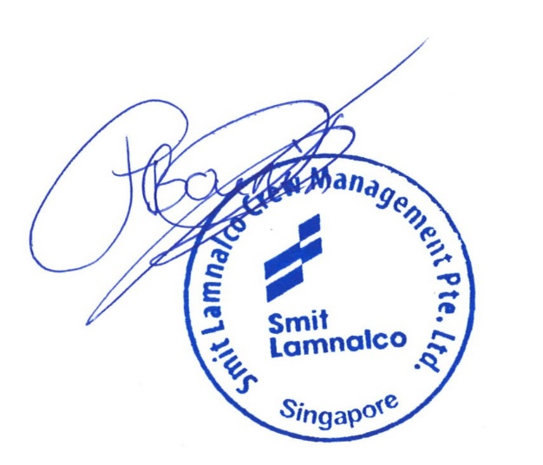Date / Дата : ____________________

